《软件工程课程设计》

选
题
报
告

软件名称：基于群体人脸识别与手势识别的课堂考勤系统
团队成员：陈梓玮 贺诗武 邓咏霖

2021年12月2日

目录
1. 选题背景 2
2 市场调研 4
2.1 市场需求背景 5
3 软件需求分析 12
3.1软件运行环境/应用模式： 12
3.2软件用户分析 12
3.3性能需求 12
3.3功能需求 13
4 软件产品 14
4.1产品功能概述 14
4.2产品形式 15
4.3提交标准 16
4.4 提交日期 16
5 可行性分析 17
7关键问题 22
附：参考文献 23

1. 选题背景
课堂考勤作为学校教学管理的重要环节，是一个比较烦琐的工作。目前大多数课堂仍在采用点名册式等较为低效的课堂考勤方式，浪费时间的同时也难以确保数据的准确性，课堂代答到、点名册代签到的情况屡屡发生。在课堂考勤工作费时费事的情况下，学校的课堂出勤情况极大的依赖于教师的课堂管理工作，教师对课堂出勤的要求较低，则课堂的出勤情况则不会太好。而教师的课堂考勤方式仍停留在抽查或全查的情况，不论哪一种都会消耗掉课堂时间^{[1]}。
总的来说传统的人工管理存在着效率低、不易统计、成本高和易出错等弊端，已经无法很好适应现代需求。随着互联网、大数据、人工智能等一系列技术的快速发展，计算机软硬件水平得到了质的飞跃，全世界正在快速地掀起第三次机器学习热潮。将互联网技术运用于课堂考勤管理之中，不仅仅体现了互联网技术发展的趋势，也将打造课堂考勤管理的新模式。2020年3月，中共中央提出要加快大数据中心、人工智能、工业互联网等七大领域的新型基础设施建设(简称“新基建”)。在国家政策的大力推动下，各学校的智慧校园建设取得了快速发展^{[2]}。课堂考勤作为智能校园系统的核心模块之一，因此将传统的人工考勤管理计算机化，建立一个高效率的、无差错的、规范的考勤管理系统，能够大大的提高校内人员的管理效率，有效的帮助教职工高效的完成考勤工作^{[3]}。

2 市场调研
为了探究现实生活中课堂考勤的真实情况，并且使得我们的数据更加真实可靠，切实挖掘出需求和痛点，分别发放了相关问卷调查老师同学对于目前的课堂考勤实施情况。由于时间关系，本次问卷调查由两个小组共同组织和设计了线上线下相结合的调查方式。本次共回收了145份有效问卷，其中教师33份，学生112份。
我们的调研数据如图1所示，来源主要分为以下两个部分：
一手数据：由我们几个小组共同组织设计的线上线下结合的调查方式。其中线上包括网络问卷发放与邮件询问的方式，线下包括现场与老师和教务处工作人员访谈。
二手数据：小组内自行通过网络，图书馆等资源对文献，网站统计数据进行收集和整理。
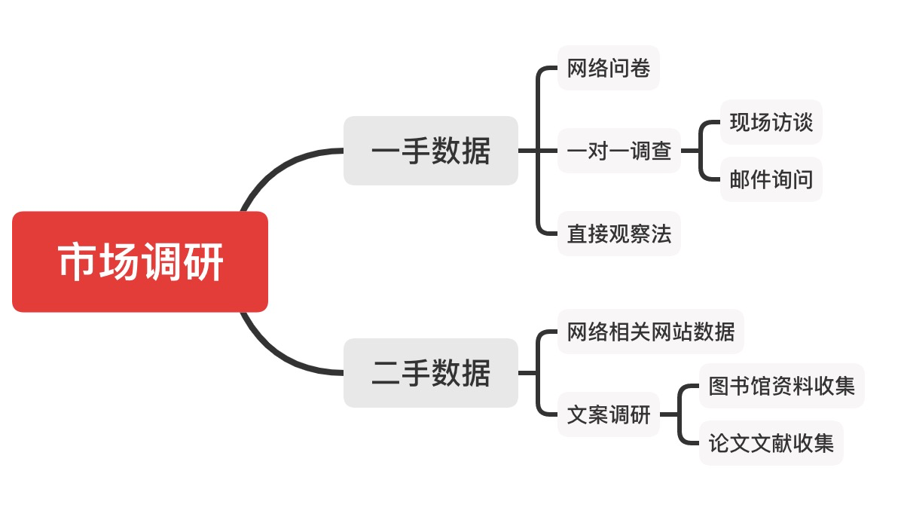
图 1

2.1 市场需求背景
2.1.1问卷分析
问卷主要问题汇总：
老师端：存在代签代课等问题，传统方式难以识别，且占用大量课堂时间
学生端：存在打卡流程复杂，不方便，甚至出现到场但漏签的问题。

从学生的角度看，对于当前考勤的方式，评价一般的同学占比最高，为38%；评价满意的同学占比为25%;评价不满意和非常不满意的同学占比总和为25%,与评价满意的比例持平。说明对于学生群体，当前考勤的方式还有待改进。
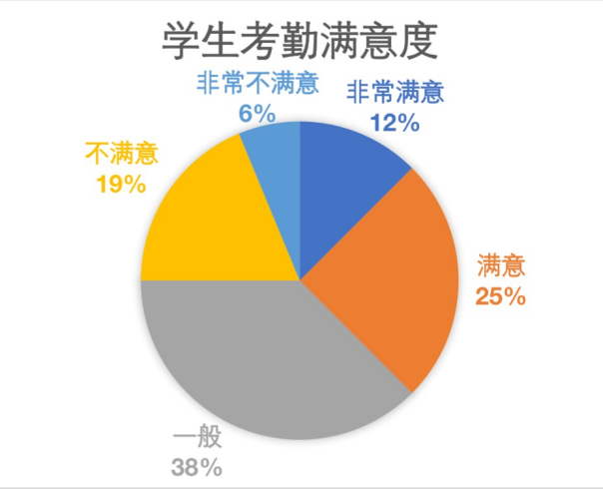
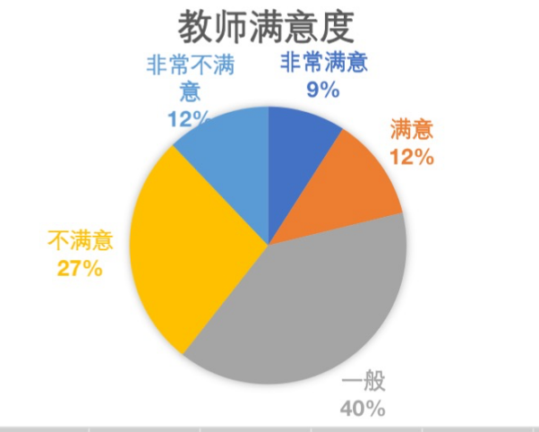
图 2

从教师的角度看，评价一般的人数比例为40%，占比最高；评价不满意的人数占比为27%；而评价满意和非常满意的人数占比较少。说明对于教师来说，当前考勤方式满意度不高，考勤方式极待改进。
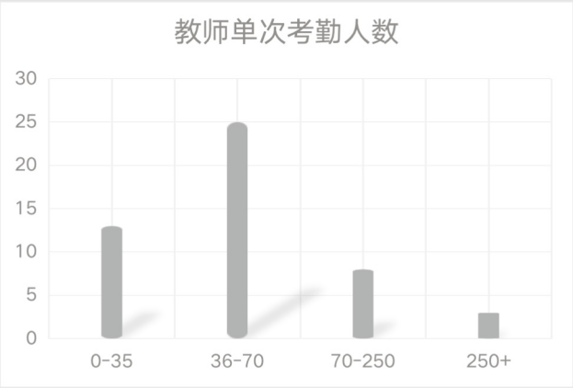
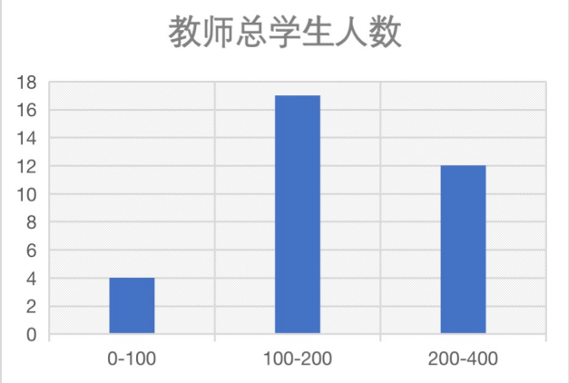
图 3

教师进行上课考勤的时候，考勤人数一般为35~70个居多。

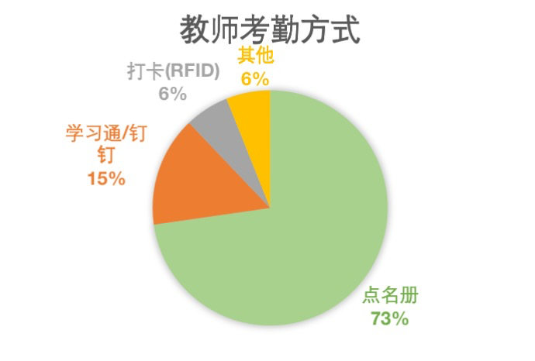
图 4
对于目前常见的考勤方式，我们的调查结果如上：使用点名册进行考勤的占比最高，为73%；其次是使用学习通或钉钉的方式，占比为15%；其他考勤方式占比更少。

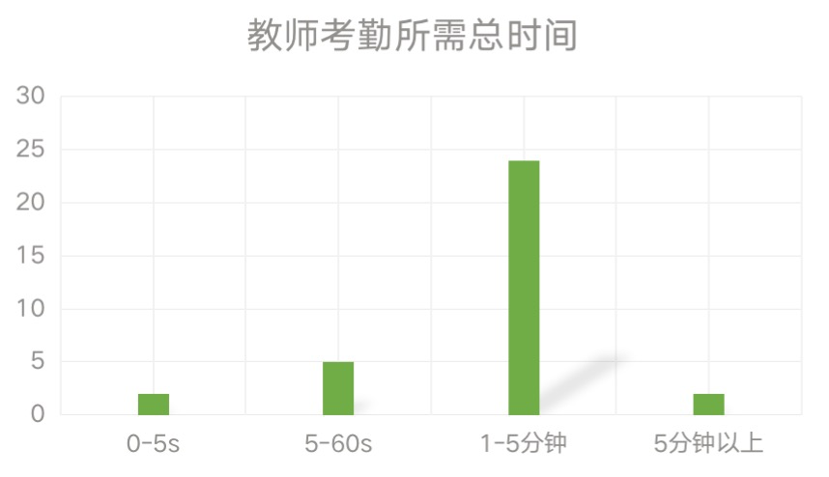
图 5
调查课堂考勤所需时间，教师上课进行考勤一般需要花为1~5分钟居多。

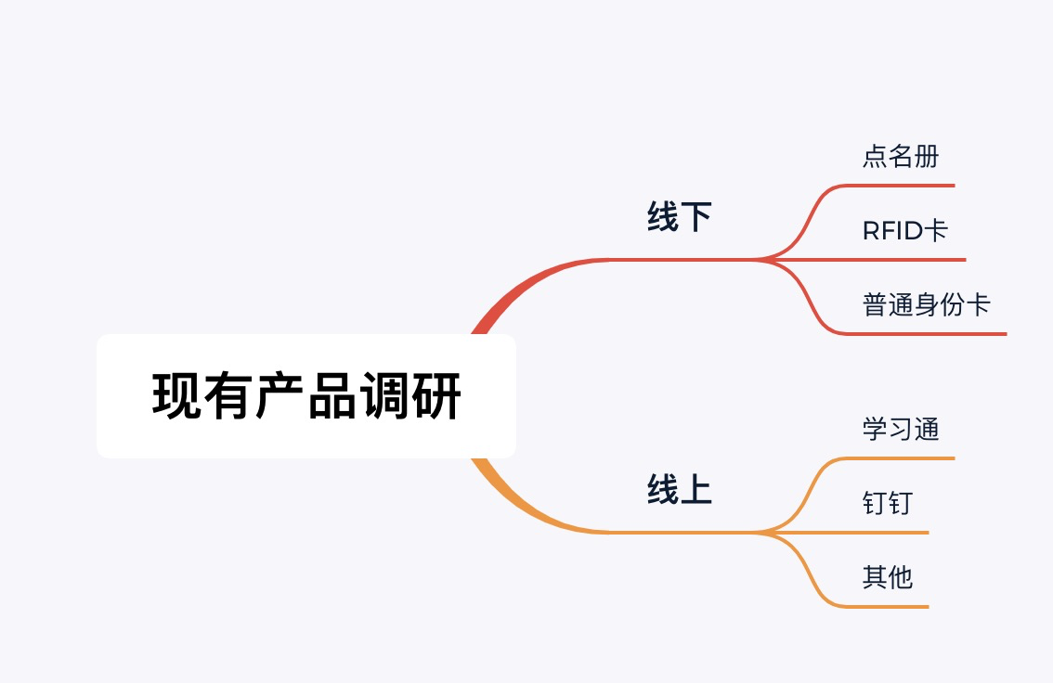
图 6
①考勤管理系统市场调研的一次访谈访谈对象：游泳课老师
Q1：请问你平时考勤是怎么做的？
A1：我的每次上课前进行随机点名（按时，迟到，早退，请假，旷课，备注）， 上交学生的出勤状况，统计学生的考勤状况，对上次未到且未交请假条的同 学，会提醒他。
Q2：你是怎样随机点名的？
A2：每次都要带上当前班级的名单,抽取部分同学进行点名,填写相应的标记。
Q3：请问点随机点名时你记录了学生的哪些信息？
A3：第几次课，学号，姓名，考勤信息，备注。
Q4：如果点完名后学生又来了，请问你怎么做？
A4：这种事经常发生，学生需要单独过来核对进行修改点名册。
Q5：请问学生是怎样查看自己的课程考勤的？
A5：该门课的考勤我这有记录，我将它拿给学生让他们自己核对。
Q6：请问你的统计信息表中记录学生的哪些信息？
A6：学号,姓名,课程名,迟到(次),早退(次),旷课(次),早退(次),请假(次)。

2.1.2 相关产品调研
课堂考勤管理是课堂管理的重要一环，最初的课堂考勤由教师人工点名抽查，然后进行上报。这种考勤方式效率低下，并且占用大量的课堂时间，而且无法对学生的出勤情况进行全过程和全方位的监控。为了解决上述问题，电子化的考勤方案应运而生。基于校园LC卡的打卡考勤方式曾经一度发挥了重要作用，提升了考勤效率，节约考勤时间，但这种方式仍然存在代打卡的问题，此外，也不能对学生是否仝过程出勤进行有效监控。
随着移动互联网技术和物联网技术的发展，出现了诸如基于wi-Fi和智能手机终端定位的考勤模式、通过RFID和wi-Fi的考勤模式、通过蓝牙的考勤模式等等。这些考勤模式利用移动终端有效地解决了代签问题，但是还不能有效解决对学生的准确识别问题。
基于生物特征的识别技术有效地解决了代打卡的问题，同时又具有很高的安全性。当前的生物特征识别技术包括指纹识别、声音识别、人脸识别、虹膜识别等。其中，人脸识别于具备无须直接接触、容易采集、成本较低等特点，成为
生物特征识别中越来越主流的技术。

2.1.3 人脸识别技术
人脸识别技术作为一种生物识别技术，是基于人的脸部信息和生理特征而进行的身份识别的技术，人脸识别技术包括4个方面：人脸检测及定位、图像预处理、提取人脸图像特征和人脸识别。其中，人脸检测及定位是基础技术，用于确定从视频流中获取的图像中是否包含人脸，如果检测到了人脸，再进一步对人脸图像进行几何特征的提取，最后在图像数据库中扫描并进行比对，进行人脸识别，确定检测到的人脸图像是否能在图像数据库中找到^{[4]}。

2.1.4 识别技术调研
生物识别，是指依靠人体的身体特征来进行身份验证的识别技术，目前较为主流的识别技术有：人脸识别、指纹识别、虹膜识别、语音识别等四类。
人脸识别，是基于人的脸部特征信息进行身份识别的一种生物识别技术。通常采用摄像机或摄像头采集含有人脸的图像或视频流，并自动在图像中检测和跟踪人脸。人脸识别系统主要包括四个组成部分，分别为人脸图像采集及检测、人脸识别预处理、人脸图像特征提取以及匹配与识别。
人脸识别与其它生物识别技术相比，优势在于非接触性、非侵扰性、硬件基础完善、可拓展性。指纹识别唯一性比较强，采集成本较低，但是指纹可由指纹贴、指纹膜等复制，且接触性、侵扰性较强，人脸识别与其相比接触性和侵扰性较低；虹膜识别最精准，但是采集成本非常高，识别效率较低，接触性、侵扰性也较强，人脸识别与其相比，采集成本低、识别效率高；语音识别采集成本低，但语音具有可变性，人脸识别与其相比，识别效率高^{[5]}。
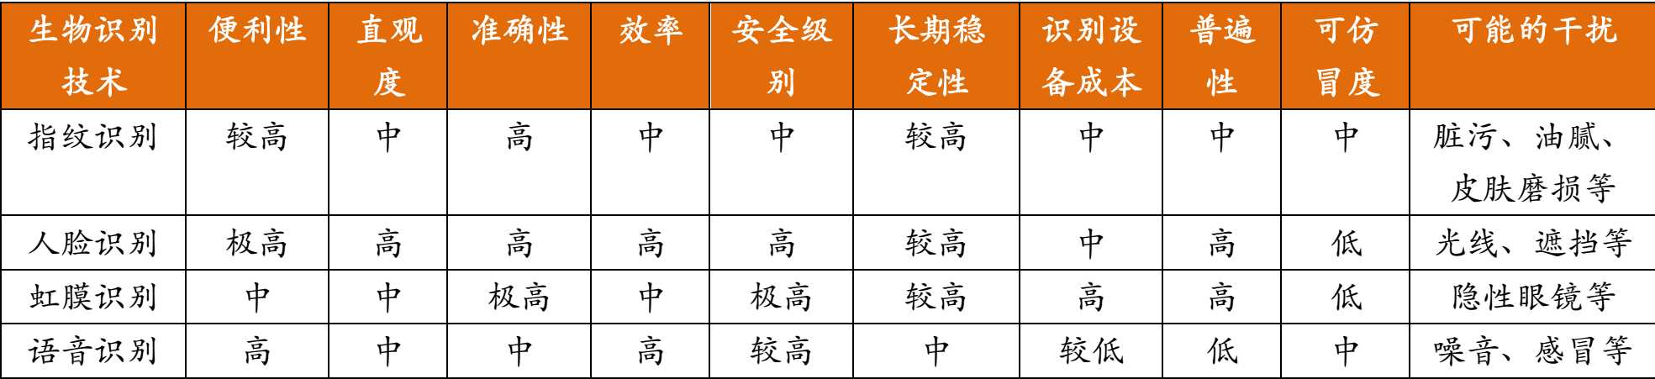
表 1
2.2 市场前景分析
相比于其他的身份鉴别方法，生物识别主要有下面几个优点[6]：
1.几乎不能转让、遗忘以及丢失。
2.可以方便用户使用，并且不容被破坏。
3.不容易被盗用或者伪造，防伪性能大大优于其他技术。
4.识别率高，不容易发生错误。
较为理想的用于识别的生物特征具有以下特征：
1.具有唯一性，每个目标都是唯一的，不存在相同的目标。
2.具有普遍性，普遍性指的是每个物品在其大的类上是拥有共性的。
3.可收集性，指个体特征能够被有效量化并度量。
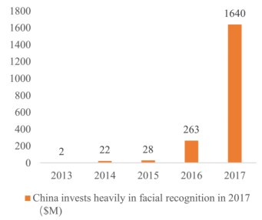
图 7 中国仅在2017年在人脸识别上投入16.4亿美元

资金与政策共同推动：
根据 CB Insights 在 2018 年发布的《Top AI Trends To Watch In 2018》显示：中国在人工智能初创公司的资金支持方面已超过美国，位列世界第一，其投入的资金主要专注于人脸识别核心技术。
2017 年，全球AI 创业公司获得资金支持152亿美元，其中 48％流向中国，38％流向美国，中国在人工智能初创公司的资金支持方面已超过美国，而中国在人工智能上投入的资金主要专注于人脸识别核心技术，仅在 2017 年就突破十亿美元大关，达到16.40亿美元。
2020年3月，中共中央提出要加快大数据中心、人工智能、工业互联网等七大领域的新型基础设施建设(简称“新基建”)^{[7]}。在国家政策的大力推动下，各学校的智慧校园建设取得了快速发展，在所有高校的教学和学生工作管理过程中,考勤是一项重要的管理内容。 学生的出勤率直接影响到学校的学风建设， 这样对高校正常教学秩序以及教学质量带来了严重的负面影响，使用智能人脸识别考勤系统解决学生课堂考勤诸多问题。

3 软件需求分析

3.1软件运行环境/应用模式：
·软件开发环境：C++
·编译软件 ：
Clang(C,x86 64bit)、QT(5.15.2 clang 64bit)、QT Creator5.14.2、
CMake3.192、python 3.8、PyCharmCE、核心第三方库PyQt
·操作系统：
Windows10、MacOS10.15 Catalina、MacOS12.0.1 Monterey
·应用模式：
使用C/S软件架构设计模式进行软件的开发

3.2软件用户分析
本软件面向的用户为广大校园的教师和学生：
·教师：高效对班级学生的进行考勤，并将考勤数据处理整合分析，防 止代签错签情况。
·学生：高效的进行打卡考勤，需要快速便捷，且不存在漏签错签情况

3.3性能需求
操作系统：Windows7 64-bit
处理器：Intel 8-CoreTM i5-3450 处理器 AMD FXTM 8300
显卡：NVIDIA 8-GeForce8GTX760 2GB或 AMDTM RadeonTM RX 560 显卡 或Intel UHD Graphics630（45WTDP）需要制造商的驱动支持4GB集成 显卡(如Intel HD内存Graphics系列）
硬盘：固态硬盘（SSD）100GB可用空间或储存空间机械硬盘(HDD)

3.3功能需求
对于整个考勤系统软件的功能，可以划分为信息录入模块、考勤信息上传模块、考勤统计模块和考勤结果模块。
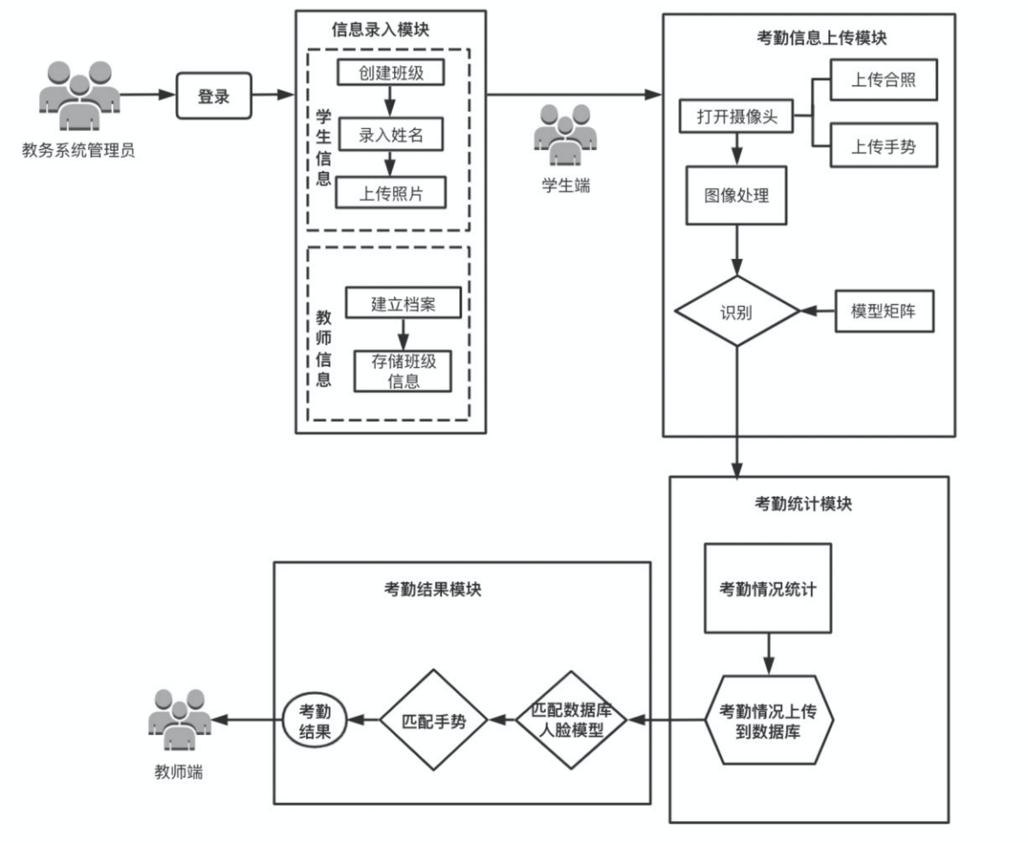
图 8 业务流程图

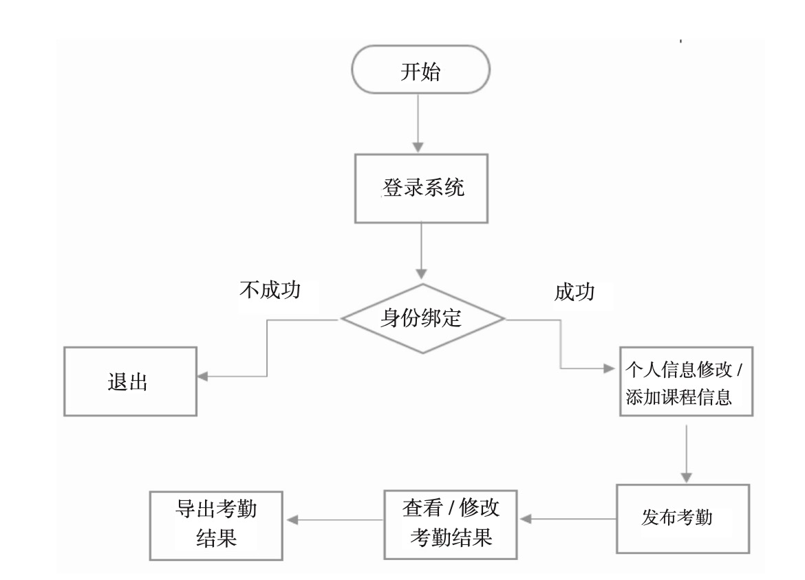
图 9 教师登录考勤流程图

4 软件产品

4.1产品功能概述
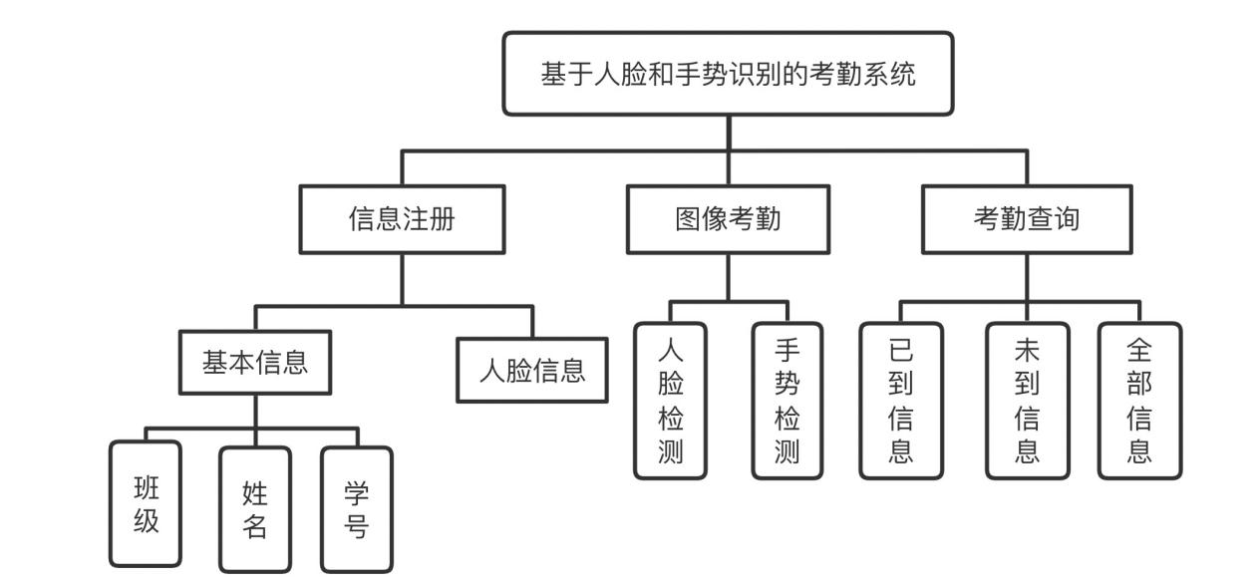
图 10软件产品功能模块图

- 学生数据管理：
提供学生基本信息与成绩信息的数据注册、存储、查询以及修改功能。
- 班级与课程管理：
由于一个老师存在多个教学班级，因此本产品提供班级与课程的管理模块， 将同班同学纳入一同管理，方便老师进行数据查询，查看课程信息。
- 考勤统计分析：
提供按照班级，时段，个人等统计方式，查看考情统计信息，提供修改考勤 信息的功能。
- 考勤规则制定：
规则指定功能设计班次的指定，异常情况的制定，节假日的制定。
- 基于群体人脸识别的考勤：
通过摄像头对课室内的学生进行人脸识别，实时判定出席在场人员身份。
- 基于位置、手势的考勤：
该功能用于辅助群体人脸识别，通过提供位置定位和手势识别的功能为教师 提高更高的人员签到准确性，有效防止代签及学生使用照片假签的情况。

4.2产品形式
·程序：使用Python， C++语言进行开发
·文档：
预计交付开发文档包括：《功能要求》、《需求分析》、《技术分析》、《系统分析》、《数据库文档》、《功能函数文档》、《界面文档》、《编译手册》、《QA文档》、《项目总结》等。
预计交付产品文档包括：《产品简介》、《产品演示》、《疑问解答》、《功能介绍》、《评测报告》、《安装手册》、《操作使用手册》、《维护手册》。
·运行环境
应包括硬件环境、软件环境
·硬件环境
操作系统：Windows7 64-bit
处理器：Intel 8-CoreTM i5-3450 处理器 AMD FXTM 8300
显卡：NVIDIA 8-GeForce8GTX760 2GB或 AMDTM RadeonTM RX 560 显卡 或Intel UHD Graphics630（45WTDP）需要制造商的驱动支持4GB集成 显卡(如Intel HD内存Graphics系列）
硬盘：固态硬盘（SSD）100GB可用空间或储存空间机械硬盘(HDD)
·软件环境
Windows7/10 或MacOS系统
·服务
提供软件的安装和Web服务部署以及SQL搭建等支持
提供软件后期运营维护支持
阐明开发单位可向用户提供的服务。如人员培训、安装、保修、维护和其他 运行支持
·验收标准
①界面效果与易用性：界面布局合理干净，配色舒适大方，减少对用户眼部刺激。功能图标的选取要合理清晰，能让用户对按钮功能清晰明了
②软件稳定性：确保软件不出现崩溃卡死的情况，软件不会出现功能工作不正常，系统出错的情况。
③软件容错率：当用户出现错误操作和输入，软件能够进行异常判定与处理，给予用户错误提示和指引，对于数据类的操作进行重复确认以及错误操作的恢复处理。
④软件安全性：用户的所有隐私信息，尤其数据库信息全部加密处理，提供日志功能，权限与审计严格按照项目要求制定。
⑤性能要求：软件性能是否满足最低反应时延要求
⑥适用性：软件的适配与操作系统的要求是否达标，能否跨平台使用。
⑦软件功能：需求文档所述的各项功能需求达标完成，验收方满意。

4.3提交标准
总体验收标准是结合国家标准、软件行业惯例所提出的对于软件系统质量的最低要求，所有交付的软件必须满足本标准的约定。
- 测试用例覆盖全部需求且测试用例不通过数的比例《1.0%；
- 不存在错误等级为1的错误；
- 不存在错误等级为2的错误；
- 错误等级为3的错误数量≤5；
- 所有提交的错误都已得到更正；

4.4 提交日期
2022年1月8日前

5 可行性分析
5.1 经济可行性
5.1.1 软件系统的主要费用
- 设备费用（计算机及软件配置的费用），本系统对硬件的要求非常低，普通的的计算机就可以运行起来。
- 开发人员和维护人员的费用，开发人员只需要一次性付款，而维护人员只需具有基本计算机操作能力和操作手册的基本阅读能力即可，系统开销不大。一般的学校可以接受并支付得起。
- 使用前的培训：本系统简单易学。对于的教师和学生提供了界面友好，提供通俗易懂的图标和文字显示只要掌握简单的计算机操作知识，便可以轻松入门使用。
- 本系统的后台稳定，易于维护，无需消耗掉太多的人力和物力。本系统会给学校的考勤管理工作减少巨额的时间成本和管理成本。前期的投资对于后期的创益来说应该是极其值得的。系统能使学校各方面的信息公开化，使人们对学校有更加深入和全面的了解，及时掌握学校有关的信息。
5.1.2 预计支出
- 基本投资:开发费用（开发人员，维护人员的费用）按照武汉市普通初级程
序员平均薪资(8k/月)70%作为成员的人员费用：，预计开发周期为1个月，总计16800元。硬件磨损折旧费用按三台电脑平板服务器(总价估计5万元)按使用年限5年计算折旧费用：833元
- 经常性支出
系统开销（所用的电力，硬件的磨损折旧等）和后期运维系统的费用
电力费用部署服务器后设备耗电量大致计算：144元/月
服务器硬件磨损折旧费用：172.8元/月

5.1.3效益
开发本系统的收益主要属于不可定量收益。该系统可以接入所有高校管理系统，可接入校内课室已有的摄像头并利用校内服务器资源作为后台，有效减少教师在课堂上的点名时间。

5.2 技术可行性
小组已有技术：
·熟练使用c++，python编程与可视化UI设计（QT，MFC，Tkinter）
·熟练使用git和github开发管理工具
·了解人脸识别方向的技术，并使用深度神经网络进行训练和测试
·有较强的环境搭建和服务部署能力，对Linux系统有一定的了解
存在的问题：
·目前阶段可能无法获得校园内实际摄像头传感器数据
替代措施：使用电脑手机等摄像头传感器作为替代,验证系统可行性
·未学习过数据库相关理论知识，未使用过数据库进行软件开发
采取措施：迅速搭建Mysql数据库服务并学习使用数据库基本操作 和接口调用方法
·暂时无法确定当前设备机器在不进行GPU加速的情况下是否能完成可 忍受时延的群体人脸识别
采取措施：初步在个人计算机内完成原型系统，后续将图像处理的后端模块迁移到性能更加优秀的云服务器或实验室机器上。小组拥有两台2核4G的腾讯云服务器(Ubuntu20.04系统和Windows 10)，对云服务器的使用和操作较为熟练，后续可拓展新的GPU平台作为后期云端后台服务的部署

5.3 其他
法律：本系统严格遵循开源协议，坚决防止软件抄袭问题。
本系统将严格保护用户所有的隐私数据安全。
用户：本系统为教师与学生用户提供界面友好的交互设计，简单边界的程序 使用手册和快速入门的新手指引。

6 开发计划
6.1 项目工作分解
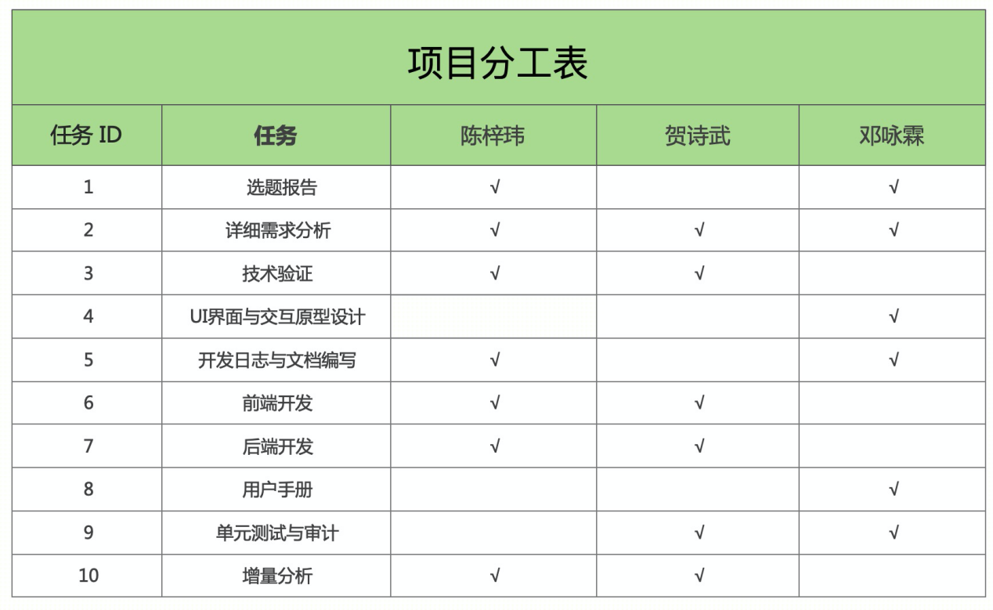
表 2
技术模块工作分解：
信息注册、处理与人脸等数据库录入模块：贺诗武
图像识别与手势识别：陈梓玮
界面交互设计与可视化数据：邓咏霖

目前采用Git与Github相结合的方式作为项目开发开发管理与版本控制软件，当前制定软件开发的基本策略与规定：
·在三人开发小组中着重强调软件的复用性，也即包括库函数、类库，模板（文档、网页等），设计模式，组件，框架等。
·开发小组的代码编程严格遵循编程规范和面向对象的程序设计方式。
·开发时严格做好异常处理时错误日志输出，规范日志格式与日志等级，减少出现bug时错误定位所需时间。
·模块化编程，对所有的模块进行单元测试

6.2 进度安排
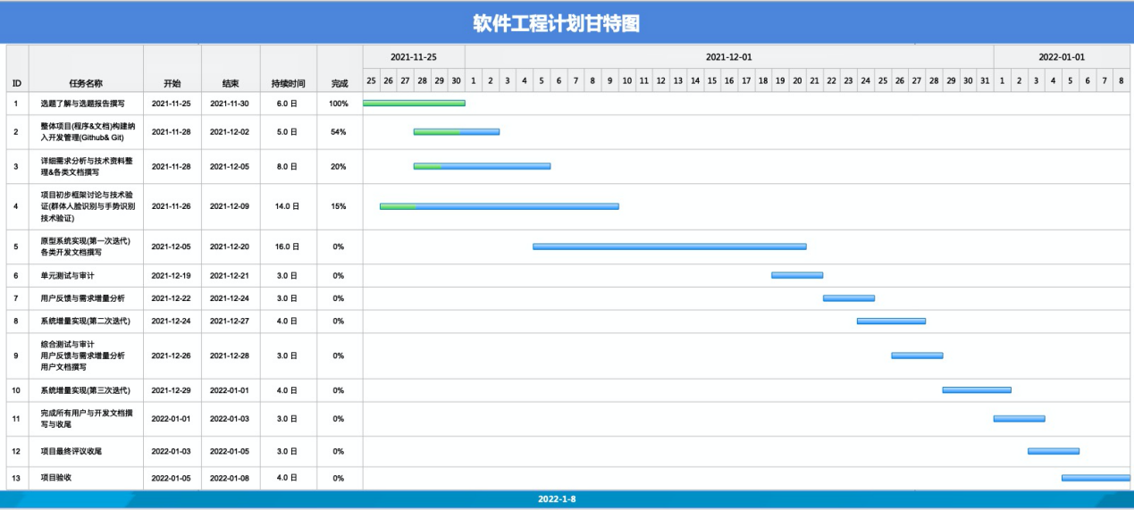
本系统采用敏捷开发方案，通过增量式添加功能与需求不断迭代系统，较为详细的项目甘特图如下。
图 11

7关键问题
·性能要求难点
人脸识别对处理器有一定要求，边缘处理器可能无法满足深度卷积神经网络对于实时推断的要求。

·技术要求难点
①数据识别精确度
②二维人脸识别目前存在存在一定误识别的可能性，如何通过从交叉验证和延缓验证的方式有效避免识别错误。

·时间特性难点
如响应时间、更新处理时间、数据转换与传输时间、运行时间等

·适应性难点
在操作方式、运行环境、与其它软件的接口以及开发计划等发生变化时，应具有的适应能力。

·系统稳定性难点
人脸识别考勤系统的稳定性是保证系统可行的关键. 设计考勤系统时考虑异常的数据以及可能发生的异常情况, 并对出现的异常加以正确的处理, 可以确保考勤系统的稳定性.

附：参考文献
[1]基于人脸识别的课堂考勤系统的设计与实现https://www.360xueshuwang.com/ m/view.php?aid=291
[2]刘诣,胡晓筝,刘莲花. 基于"边缘智能计算"的智慧校园设计[J]. 现代教育技术, 2021,31(2):81-87.
[3]柴帽双全, 人脸识别行业分析[EB/OL]. http://www.woshipm.com/it/2308908.ht ml, 2019-05-06（产品经理和一些行业经济图）
[4]程冠琦. 基于人脸识别算法的智慧课堂考勤系统的设计[J]. 科技风, 2021(4): 17-18.
[5]王静. 基于人脸识别的图像考勤系统设计与实现[J]. 无线互联科技, 2015(10): 52-53.
[6]信息技术/软件产品评价/质量特性及其使用指南[S]. CN-GB
[7]素师良码, 软件工程文档[EB/OL]. https://blog.csdn.net/u013823190/article/det ails/78674076, 2017-11-30.(文档种类)
[8]苏秀梅. 基于人脸识别的考勤系统设计与实现[D]. 厦门：厦门大学软件工程学 院，2015.
[9]齐礼成.基于人脸识别考勤系统的设计与实现[D].西安电子科技大学，2012.
[10]刘颖.基于人脸识别的考勤系统设计[J].电子测试，2016(14) :28-29.
[11]罗瑞雪. 开源协议适用范围及其对软件著作权侵权判定的影响[J]. 中国版权, 2020(5):89-93.

